УДК 004.855.5
И.С. Алексеев
студент кафедры прикладной информатики
В.В. Боженко – старший преподаватель – научный руководитель

Влияние методов балансировки данных на качество моделей машинного обучения в задаче обнаружения мошеннических транзакций
Введение
Обнаружение мошеннических транзакций является одной из ключевых задач в сфере финансовой безопасности. Рост объёма электронных платежей приводит к увеличению числа мошеннических операций, что делает автоматизированные системы детектирования критически важными для банковского сектора [1].
Основная сложность задачи заключается в экстремальном дисбалансе классов: доля мошеннических транзакций в реальных данных обычно составляет менее 1%. Модели машинного обучения, обученные на несбалансированных данных, обычно игнорируют миноритарный класс, предсказывая все транзакции как легитимные. Это обеспечивает высокую точность (accuracy > 99%), однако делает систему бесполезной для обнаружения мошенничества.
Для решения проблемы дисбаланса применяются различные методы балансировки: передискретизация (oversampling), например SMOTE, и недовыборка (undersampling). Однако их эффективность может варьироваться в зависимости от характеристик данных. Целью данной работы является сравнительная оценка влияния методов балансировки на качество моделей машинного обучения (ML) при различной степени дисбаланса и информативности признаков.
Описание данных
В работе использованы два открытых набора данных с различной структурой дисбаланса (рисунок 1):
1) Credit Card Fraud Detection (ULB) – 284 807 транзакций европейских держателей карт, из которых 492 мошеннические (0,17%). Признаки: 28 PCA-компонент, время и сумма транзакции [2].
2) Bank Account Fraud (NeurIPS 2022) – 1 000 000 записей о заявках на открытие банковских счетов, из которых 11029 мошеннических (1,10 %). Признаки: возраст, доход, кредитный рейтинг и другие интерпретируемые характеристики [3]. Использована подвыборка 100 000 записей.
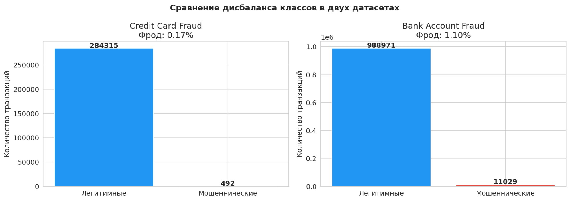
Рис. 1. Сравнение дисбаланса классов в двух датасетах

Методы исследования
Для классификации использованы три алгоритма: логистическая регрессия (LogReg), случайный лес (Random Forest (RF), 100 деревьев) и градиентный бустинг (XGBoost, 100 итераций [4]). Модели обучены без настройки гиперпараметров для обеспечения воспроизводимости.
Данные алгоритмы выбраны как наиболее распространённые в задачах обнаружения финансового мошенничества: логистическая регрессия служит интерпретируемым базовым классификатором, Random Forest обеспечивает устойчивость к дисбалансу классов, а XGBoost демонстрирует стабильно высокое качество на табличных данных [5].
В эксперименте сравнивались три режима: (а) без балансировки (baseline), (б) SMOTE – синтетическая генерация объектов миноритарного класса [6], (в) Random Undersampling [7] – случайное удаление объектов мажоритарного класса. Балансировка применялась только к обучающей выборке.
Для оценки качества использована стратифицированная 5-кратная кросс-валидация и метрики: F1-мера, Precision, Recall, ROC-AUC и PR-AUC. PR-AUC предпочтительнее ROC-AUC при сильном дисбалансе, так как учитывает соотношение Precision и Recall.

Результаты экспериментов
Для датасета Credit Card Fraud Detection дисбаланс классов составляет 0,17 % (т.е. доля мошеннических транзакций — 0,17 % от всех). Результаты экспериментов приведены в таблице 1.
Таблица 1
Модель | Балансировка | F1 | Prec. | Rec. | ROC-AUC | PR-AUC
LogReg | Нет | 0.727 | 0.873 | 0.624 | 0.973 | 0.757
LogReg | SMOTE | 0.111 | 0.059 | 0.908 | 0.978 | 0.755
LogReg | Undersampling | 0.093 | 0.049 | 0.915 | 0.977 | 0.725
RF | Нет | 0.859 | 0.949 | 0.785 | 0.947 | 0.852
RF | SMOTE | 0.857 | 0.893 | 0.825 | 0.973 | 0.858
RF | Undersampling | 0.114 | 0.061 | 0.907 | 0.977 | 0.778
XGBoost | Нет | 0.828 | 0.897 | 0.770 | 0.945 | 0.801
XGBoost | SMOTE | 0.795 | 0.751 | 0.845 | 0.975 | 0.856
XGBoost | Undersampling | 0.083 | 0.043 | 0.911 | 0.979 | 0.738

Результаты экспериментов для датасета Bank Account Fraud (дисбаланс 1,1%) приведены в таблице 2.
Таблица 2
Модель | Балансировка | F1 | Prec. | Rec. | ROC-AUC | PR-AUC
LogReg | Нет | 0.019 | 0.727 | 0.010 | 0.869 | 0.121
LogReg | SMOTE | 0.084 | 0.044 | 0.744 | 0.867 | 0.115
LogReg | Undersampling | 0.072 | 0.038 | 0.774 | 0.863 | 0.111
RF | Нет | 0.000 | 0.000 | 0.000 | 0.804 | 0.096
RF | SMOTE | 0.081 | 0.200 | 0.051 | 0.835 | 0.084
RF | Undersampling | 0.071 | 0.037 | 0.762 | 0.852 | 0.093
XGBoost | Нет | 0.082 | 0.379 | 0.046 | 0.842 | 0.100
XGBoost | SMOTE | 0.077 | 0.251 | 0.045 | 0.848 | 0.102
XGBoost | Undersampling | 0.068 | 0.035 | 0.768 | 0.851 | 0.105

Сравнительный анализ представлен в таблицах 1,2. На Credit Card Fraud Detection ансамблевые модели показали высокое качество без балансировки: Random Forest достиг F1 = 0,859 при Precision = 0,949, XGBoost – F1 = 0,828. SMOTE дал умеренный прирост Recall у RF (с 0,785 до 0,825) при незначительном снижении Precision. Random Undersampling оказался непригоден: при дисбалансе 0,17 % он отбрасывает почти все обучающие данные, F1 упал до 0,083–0,114. Logistic Regression без балансировки показала приемлемый результат (F1 = 0,727), однако при SMOTE и Undersampling её F1 резко снизился из-за падения Precision до 0,049–0,059.
На датасете Bank Account Fraud картина принципиально иная: все модели показали низкое качество (F1 < 0,1) независимо от метода балансировки. RF без балансировки не обнаружил ни одной мошеннической транзакции. SMOTE и Undersampling повысили Recall до 0,744–0,774 у LogReg, однако Precision упал до 0,035–0,044 – около 25 ложных срабатываний на каждое верно выявленное мошенничество. XGBoost без балансировки сохранил наибольший Precision (0,379), но Recall составил лишь 0,046.
На рис. 2 представлено сравнение F1-score для различных методов балансировки.
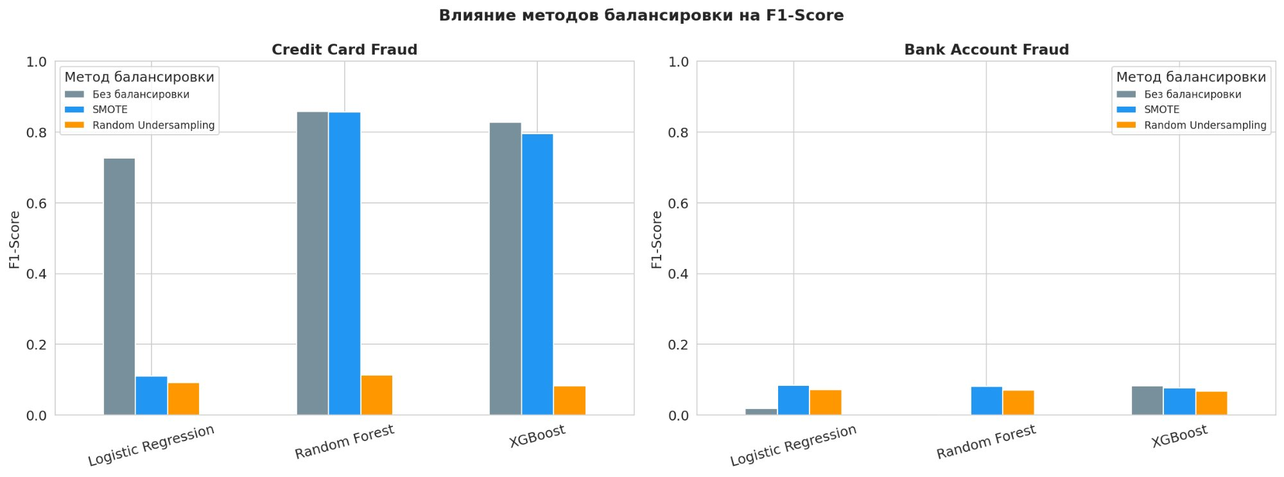
Рис. 2. Влияние методов балансировки на F1-score

Рисунок 2 наглядно отражает различие между датасетами: на Credit Card Fraud все три метода дают сопоставимый F1 у RF и XGBoost, тогда как на Bank Account Fraud столбцы практически одинаково низкие у всех моделей вне зависимости от балансировки.
На рисунке 3 приведена сводная карта метрик по всем экспериментам.
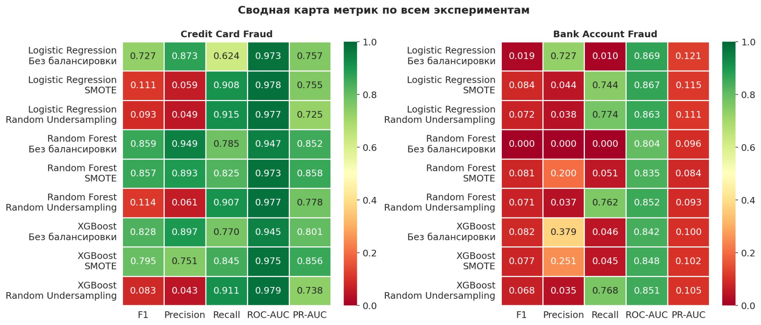
Рис. 3. Сводная карта метрик по всем экспериментам

Тепловая карта (рисунок 3) показывает, что высокие значения ROC-AUC наблюдаются в обоих датасетах, однако PR-AUC и F1 резко отличаются. Это подтверждает, что ROC-AUC при сильном дисбалансе может вводить в заблуждение: метрика выглядит хорошо, но реальное качество обнаружения мошенничества остаётся низким, поэтому PR-AUC является более показательной метрикой в данной задаче. Вместе с тем высокий ROC-AUC на Bank Account Fraud (0,804–0,869) указывает на то, что модели сохраняют способность ранжировать транзакции по степени подозрительности даже при низком F1. Это открывает возможность практического применения в виде систем скоринга риска, где пороговое значение классификации подбирается исходя из допустимого соотношения ложных срабатываний и пропущенных мошенничеств для конкретного банка – в отличие от фиксированного бинарного решения.
Полученные результаты объясняются в том числе природой самих данных. В датасете Credit Card Fraud признаки представлены PCA-компонентами – математическими комбинациями исходных переменных, построенными так, чтобы максимально сохранить различия между наблюдениями. За счёт этого мошеннические транзакции оказываются хорошо отделены от легитимных уже в исходном признаковом пространстве, что и обеспечивает высокое качество моделей. В датасете Bank Account Fraud признаки реальные и интерпретируемые (возраст, доход, кредитный рейтинг), однако они слабо коррелируют с фактом мошенничества – отсюда и принципиально низкая разделимость классов, которую балансировка устранить не способна.
Заключение
Проведённое исследование показало, что эффективность методов балансировки определяется в первую очередь качеством признакового пространства, а не только степенью дисбаланса [8], SMOTE является наиболее безопасным методом: на информативных данных он даёт умеренный прирост Recall без существенных потерь Precision. Random Undersampling при высоком дисбалансе (<1 %) приводит к потере критического объёма данных и не рекомендуется без дополнительных мер. Ансамблевые модели (Random Forest, XGBoost) показали наилучшие результаты на обоих датасетах.
Перспективным направлением дальнейших исследований является анализ значимости признаков с применением SHAP-значений и оценки взаимной информации – это позволит выявить характеристики, действительно несущие информацию о мошенничестве. Помимо этого, заслуживают внимания методы конструирования новых признаков на основе поведенческих паттернов пользователей, что может существенно улучшить разделимость классов там, где стандартные демографические характеристики оказываются недостаточными.

Список использованных источников
- Siam A.M., Bhowmik P., Uddin M.P. Hybrid feature selection framework for enhanced credit card fraud detection using machine learning models / под ред. Sharma S.K. // [Название журнала]. – 2025. – Vol. 12, No. 3. – P. 45–60. – URL: https://pmc.ncbi.nlm.nih.gov/articles/PMC12266407/ (дата обращения: 27.03.2026).
- Credit Card Fraud Detection [Электронный ресурс] // Kaggle. – URL: https://www.kaggle.com/datasets/mlg-ulb/creditcardfraud (дата обращения: 25.03.2026).
- Bank Account Fraud Dataset Suite (NeurIPS 2022) [Электронный ресурс] // Kaggle. – URL: https://www.kaggle.com/datasets/sgpjesus/bank-account-fraud-dataset-neurips-2022 (дата обращения: 25.03.2026).
- Chen T., Guestrin C. XGBoost: A Scalable Tree Boosting System [Текст] // Proceedings of the 22nd ACM SIGKDD International Conference on Knowledge Discovery and Data Mining. – San Francisco, 2016. – P. 785–794. – DOI: 10.1145/2939672.2939785. – URL: https://arxiv.org/abs/1603.02754 (дата обращения: 28.03.2026).
- Liu G. Leveraging Machine Learning for Telecom Banking Card Fraud Detection: A Comparative Analysis of Logistic Regression, Random Forest, and XGBoost Models [Электронный ресурс] // Computers and Artificial Intelligence. – 2024. – Vol. 1, No. 1. – P. 13–27. – URL: https://journals.zeuspress.org/index.php/CAI/article/view/66 (дата обращения: 28.03.2026).
- Chawla N.V., Bowyer K.W., Hall L.O., Kegelmeyer W.P. SMOTE: Synthetic Minority Over-sampling Technique [Текст] // Journal of Artificial Intelligence Research. – 2002. – Vol. 16. – P. 321–357. – DOI: 10.1613/jair.953. – URL: https://www.jair.org/index.php/jair/article/view/10302 (дата обращения: 28.03.2026).
- Dal Pozzolo A., Caelen O., Bontempi G. Calibrating Probability with Undersampling for Unbalanced Classification [Текст] // 2015 IEEE Symposium Series on Computational Intelligence (SSCI). – 2015. – P. 159–166. – DOI: 10.1109/SSCI.2015.33. – URL: https://ieeexplore.ieee.org/document/7376719 (дата обращения: 30.03.2026).
- Константинов А.Ф., Дьяконова Л.П. Сравнительный анализ методов снижения дисбаланса классов при построении моделей машинного обучения в финансовом секторе [Электронный ресурс] // Известия Кабардино-Балкарского научного центра РАН. – 2025. – Т. 27, № 1. – С. 143–151. – URL https://izvestiyakbncran.ru/wp-content/uploads/2025/03/konstantinov-13.pdf (дата обращения: 25.03.2026).

